Зачёт: Явление ЭМИ
Магнитный поток
А 1. Магнитный поток, пронизывающий плоское проволочное проводящее кольцо в однородном поле, НЕЛЬЗЯ изменить:
1) вытянув кольцо в овал 2) смяв кольцо
3) повернув кольцо вокруг оси, перпендикулярной плоскости кольца
4) повернув кольцо вокруг оси, проходящей в плоскости кольца
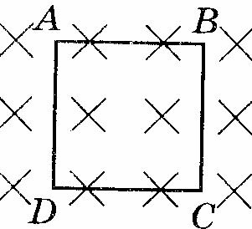
А 2. Контур АВСD находится в однородном магнитном поле, линии индукции которого направлены перпендикулярно плоскости контура от наблюдателя (см рис). Магнитный поток через контур будет меняться, если контур
1) движется поступательно в направлении от наблюдателя
2) движется поступательно в направлении к наблюдателю
3) поворачивается вокруг стороны DC 4) движется поступательно в плоскости рисунка

А 3. При увеличении в 2 раза индукции однородного магнитно поля и площади неподвижной рамки поток вектора магнитной индукции
1) не изменится 2) увеличится в 2 раза 3) увеличится в 4 раза 4) уменьшится в 4 раза

А 4. Поток вектора магнитной индукции через рамку, площадь которой равна 0,02 м², а плоскость расположена под углом 60⁰ к вектору В, при В = 0,05 Тл равен
1) 0,87 мВб 2) 0,5 мВб 3) 1,25 мВб 4) 2,2 мВб

Явление ЭМИ
А 5. Какой процесс объясняется явлением ЭМИ?
1) Взаимодействие двух проводов с током
2) Возникновение эл тока в замкнутой катушке при изменении силы тока в другой катушке, находящейся рядом с ней
3) Отклонение магнитной стрелки вблизи проводника с током
4) Возникновение силы, действующей на движущуюся заряженную частицу в магнитном поле
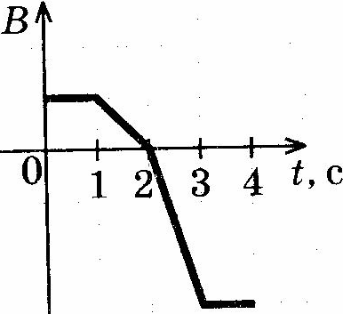
А 6. Неподвижный виток провода находится в магнитном поле и своими концами замкнут на амперметр. Значение магнитной индукции поля изменяется с течением времени по графику на рис. В какой промежуток времени амперметр покажет наличие эл тока в витке?
1) 0 – 1 с и 3 – 4 с 2) 1 – 2 с 3) 2 – 3 с 4) 1 – 3 с

А 7. Постоянный магнит за время 0,1 с вводят в катушку, соединённую длинными проводами с микро амперметром, находящимся на столе в другом конце комнаты, переходят за время 2 с к столу с микро амперметром и наблюдают за его стрелкой. Второй раз магнит вводят за время 0,2 с, а переходят ко второму столу за время, равное 5 с. Каковы итоги наблюдений за стрелкой микроамперметра?
1) оба раза показания стрелки равны нулю 3) в первый раз стрелка отклонилась вдвое больше
2)оба раза стрелка отклонилась одинаково 4) во второй раз стрелка отклонилась вдвое больше

Закон ЭМИ

А 8. Выберите правильное утверждение: ЭДИ индукции, возникающая в покоящейся рамке, зависит только от
1) направления вектора магнитной индукции 2) модуля вектора магнитной индукции
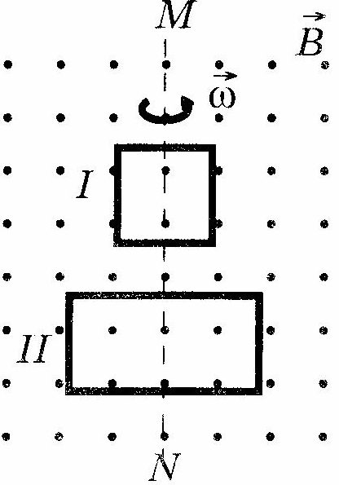
3) потока вектора магнитной индукции 4) скорости изменения потока вектора магнитной индукции

А 9. В однородном магнитном поле вокруг оси MN с одинаковой частотой вращаются две рамки. Отношение А_{I} : А_{II} амплитудных значений ЭДС индукции, возникающих в рамках I и II, равно
1) 1 : 2 2) 2 : 1 3) 1 : 4 4) 4 : 1

А 10. В магнитном поле находится несколько витков проволоки, замкнутых на резистор. Если магнитный поток равномерно увеличивать от нуля до значения Ф₀ сначала за время t, а потом за время 4t, то сила тока в резисторе во втором случае будет
1) в 4 раза больше 2) в 4 раза меньше 3) в 2 раза больше 4) в 2 раза меньше

А 11. За 5с магнитный поток, пронизывающий проволочную рамку, увеличился от 3 до 8 Вб. Чему равно при этом значение ЭДС индукции в рамке?
1) 0,6 В 2) 1 В 3) 1,6 В 4) 25 В

Правило Ленца

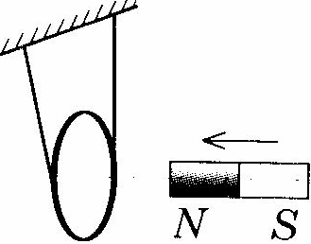
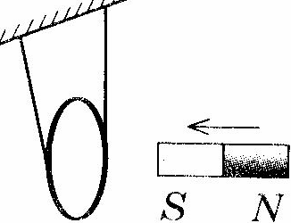
А 12. Постоянный магнит вводят в замкнутое алюминиевое кольцо на тонком длинном подвесе (рис). Первый раз – северным полюсом, второй раз – южным. При этом
1) в первом опыте кольцо притягивается к магниту, во втором – отталкивается от магнита
2) в первом опыте кольцо отталкивается от магнита, во втором –притягивается к магниту
3) в обоих опытах кольцо притягивается к магниту 4) в обоих опытах кольцо отталкивается от магнита
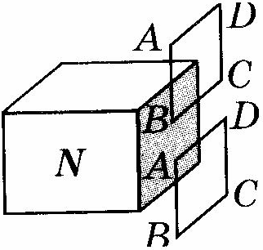
А 13. Вблизи северного полюса магнита падает медная рамка ABCD (рис). При прохождении верхнего и нижнего положений рамки, показанных на рис, индукционный ток в стороне АВ рамки
1) равен нулю в обоих положениях 3) направлен вниз в обоих положениях
2) направлен вверх в обоих положениях 4) направлен вверх и вниз соответственно

А 15. Проволочное кольцо покоится в магнитном поле, линии индукции которого перпендикулярны плоскости кольца. В первый промежуток времени проекция вектора магнитной индукции на некоторую фиксированную ось линейно растёт от В₀ до 5В₀, во второй – за то же время уменьшается от 5В₀ до 0, затем за третий такой же промежуток времени уменьшается от 0 до -5В_{0.} На каких отрезках времени совпадают направления тока в кольце?
1) 1 и 2 2) 1 и 3 3) 2 и 3 4) на всех отрезках

Вихревое электрическое поле

А 16. Около полосы медной фольги с большой частотой меняют магнитное поле, вектор индукции которого направлен перпендикулярно пластине. В пластине возникает ток
1) направленный вдоль полосы 3) идущий по окружности в одном направлении
2) направленный поперёк полосы 4) идущий по окружности и периодически меняющий направление

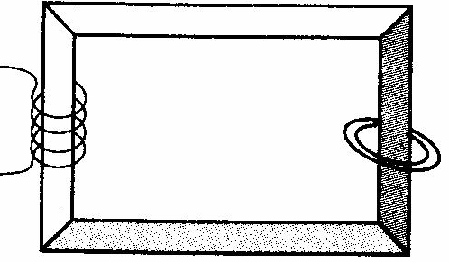
А 17. На сердечник в виде сплошной массивной рамки из стали квадратного сечения (рис) намотана катушка из изолированного проводника и надето кольцо. Вихревое электрическое поле при пропускании по катушке периодически меняющегося тока возникает
1) только вдоль стержней сердечника
2) только внутри стержней сердечника поперёк его сечения
3) только в кольце по его периметру
4) в кольце по периметру и в сердечнике поперёк его сечения

